BARBARIGA, MANDRIOL PRI PULI – stanovanje 333002

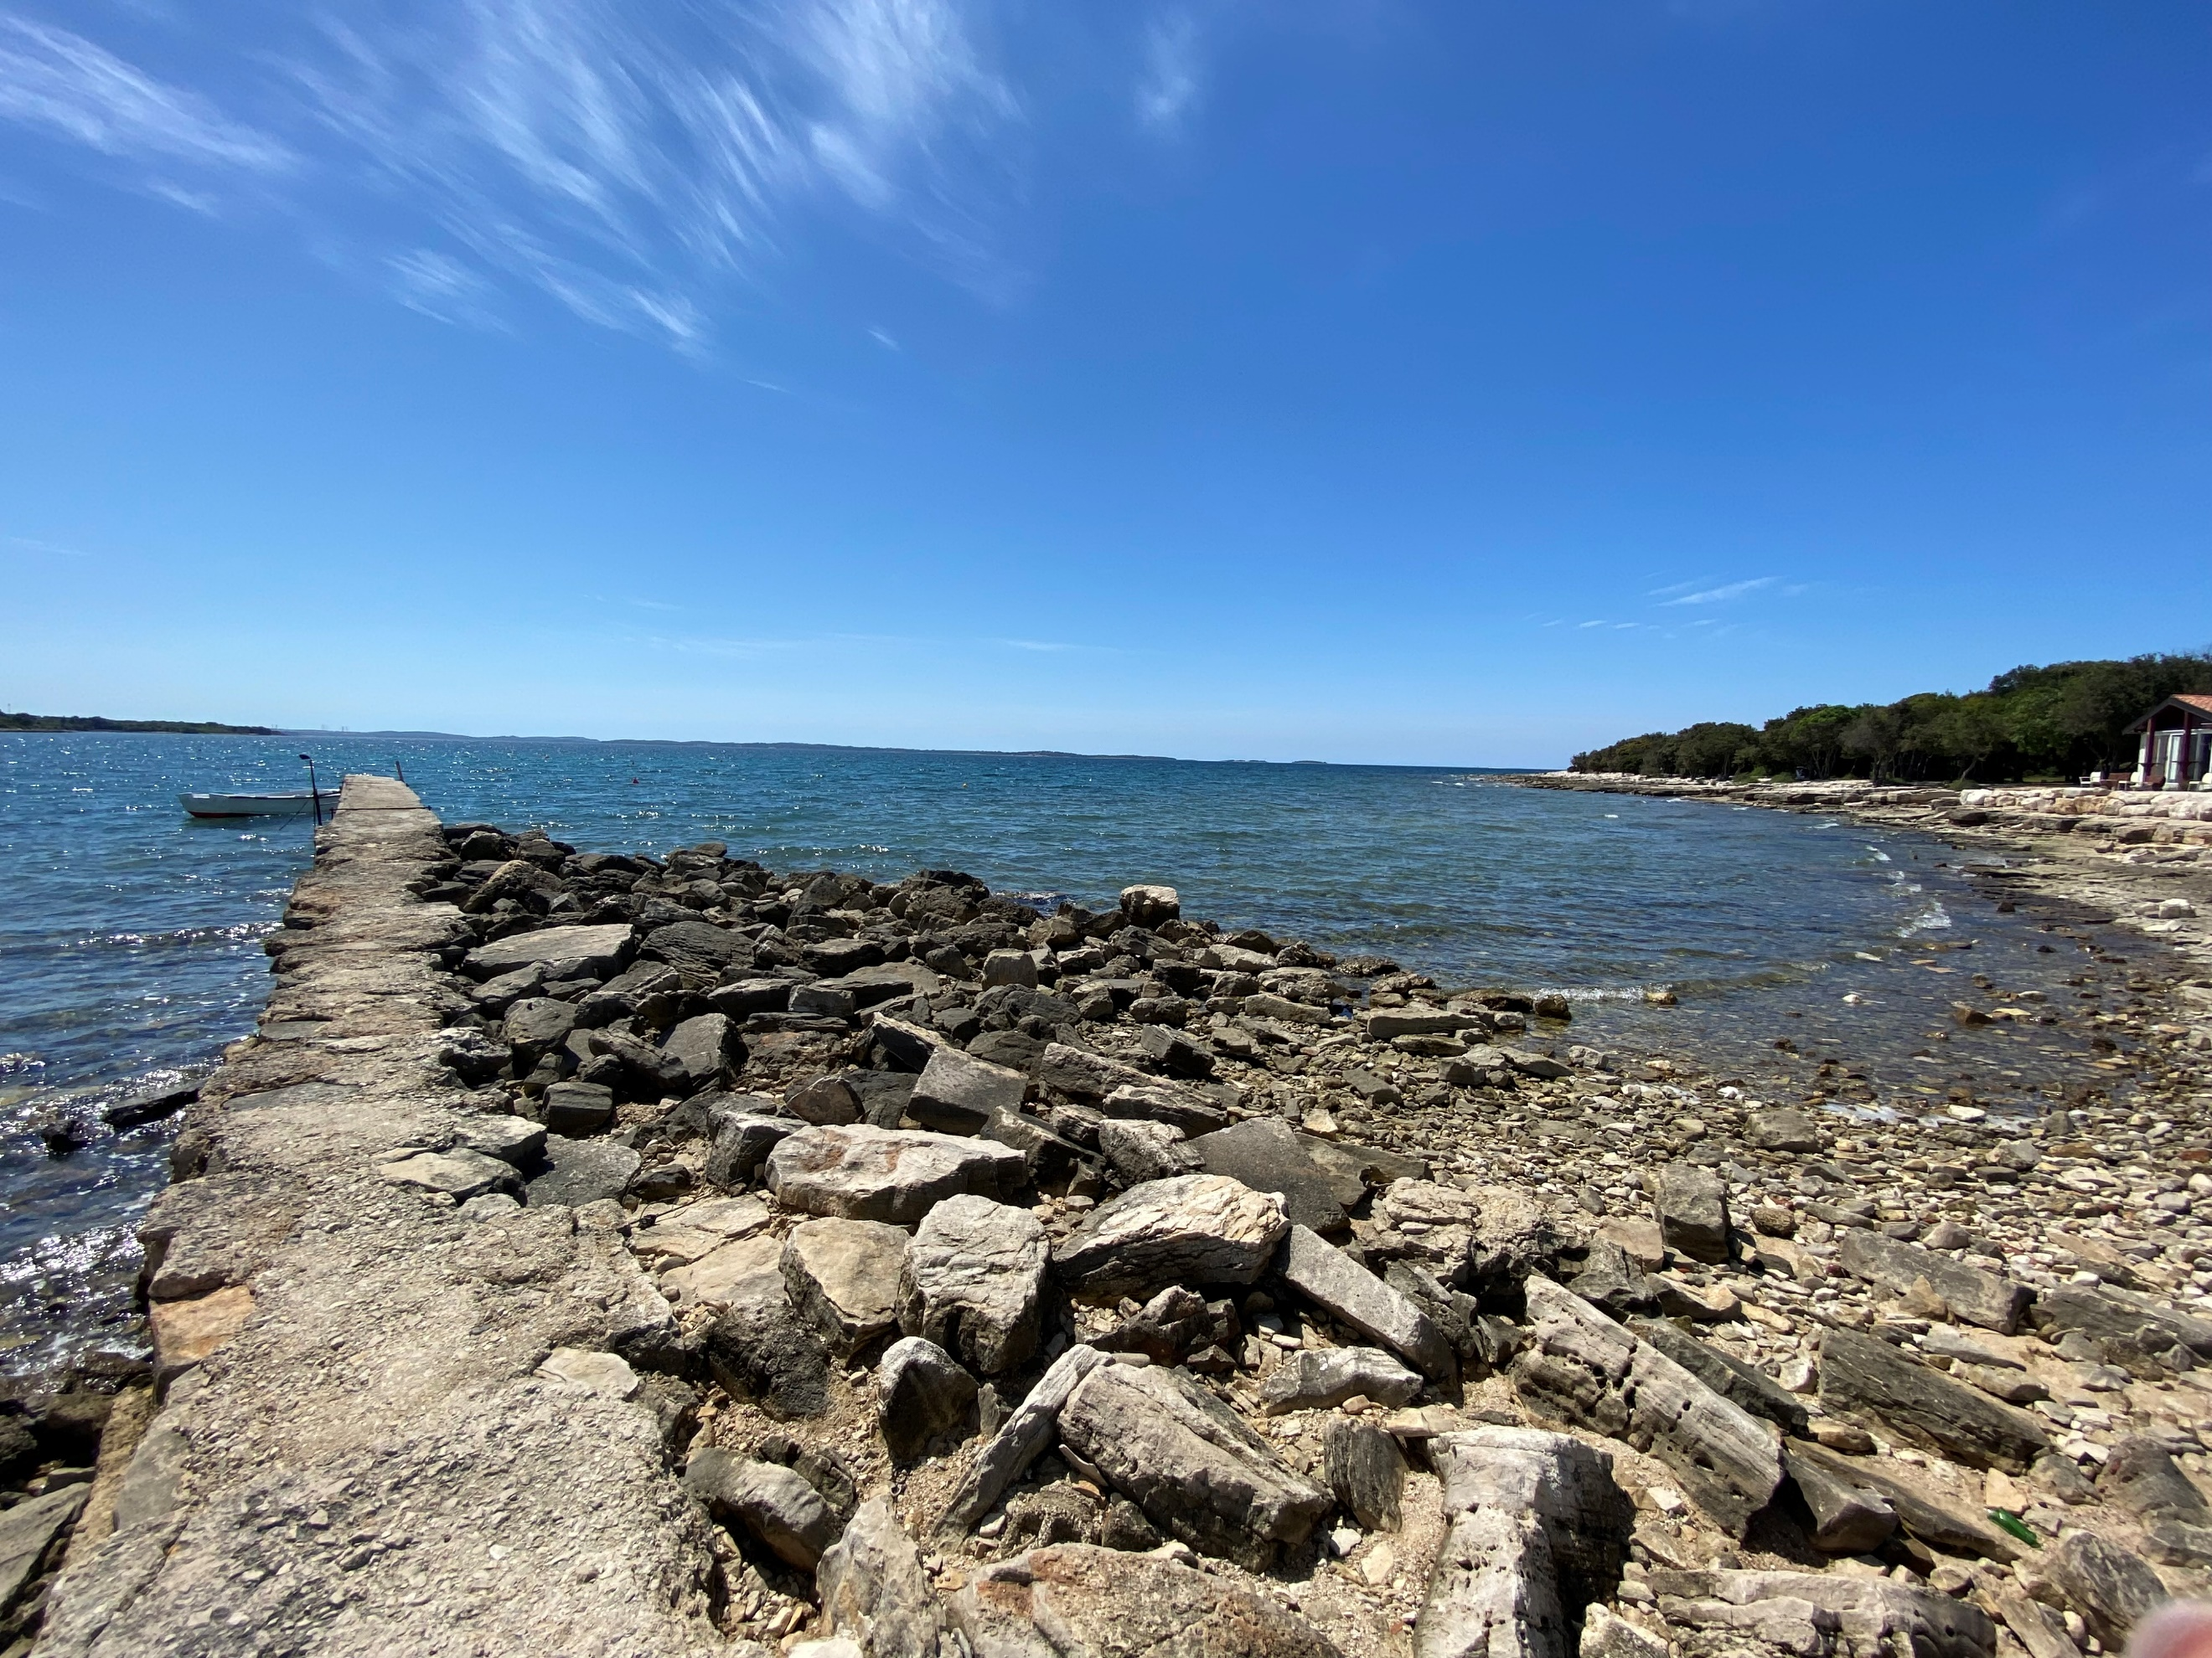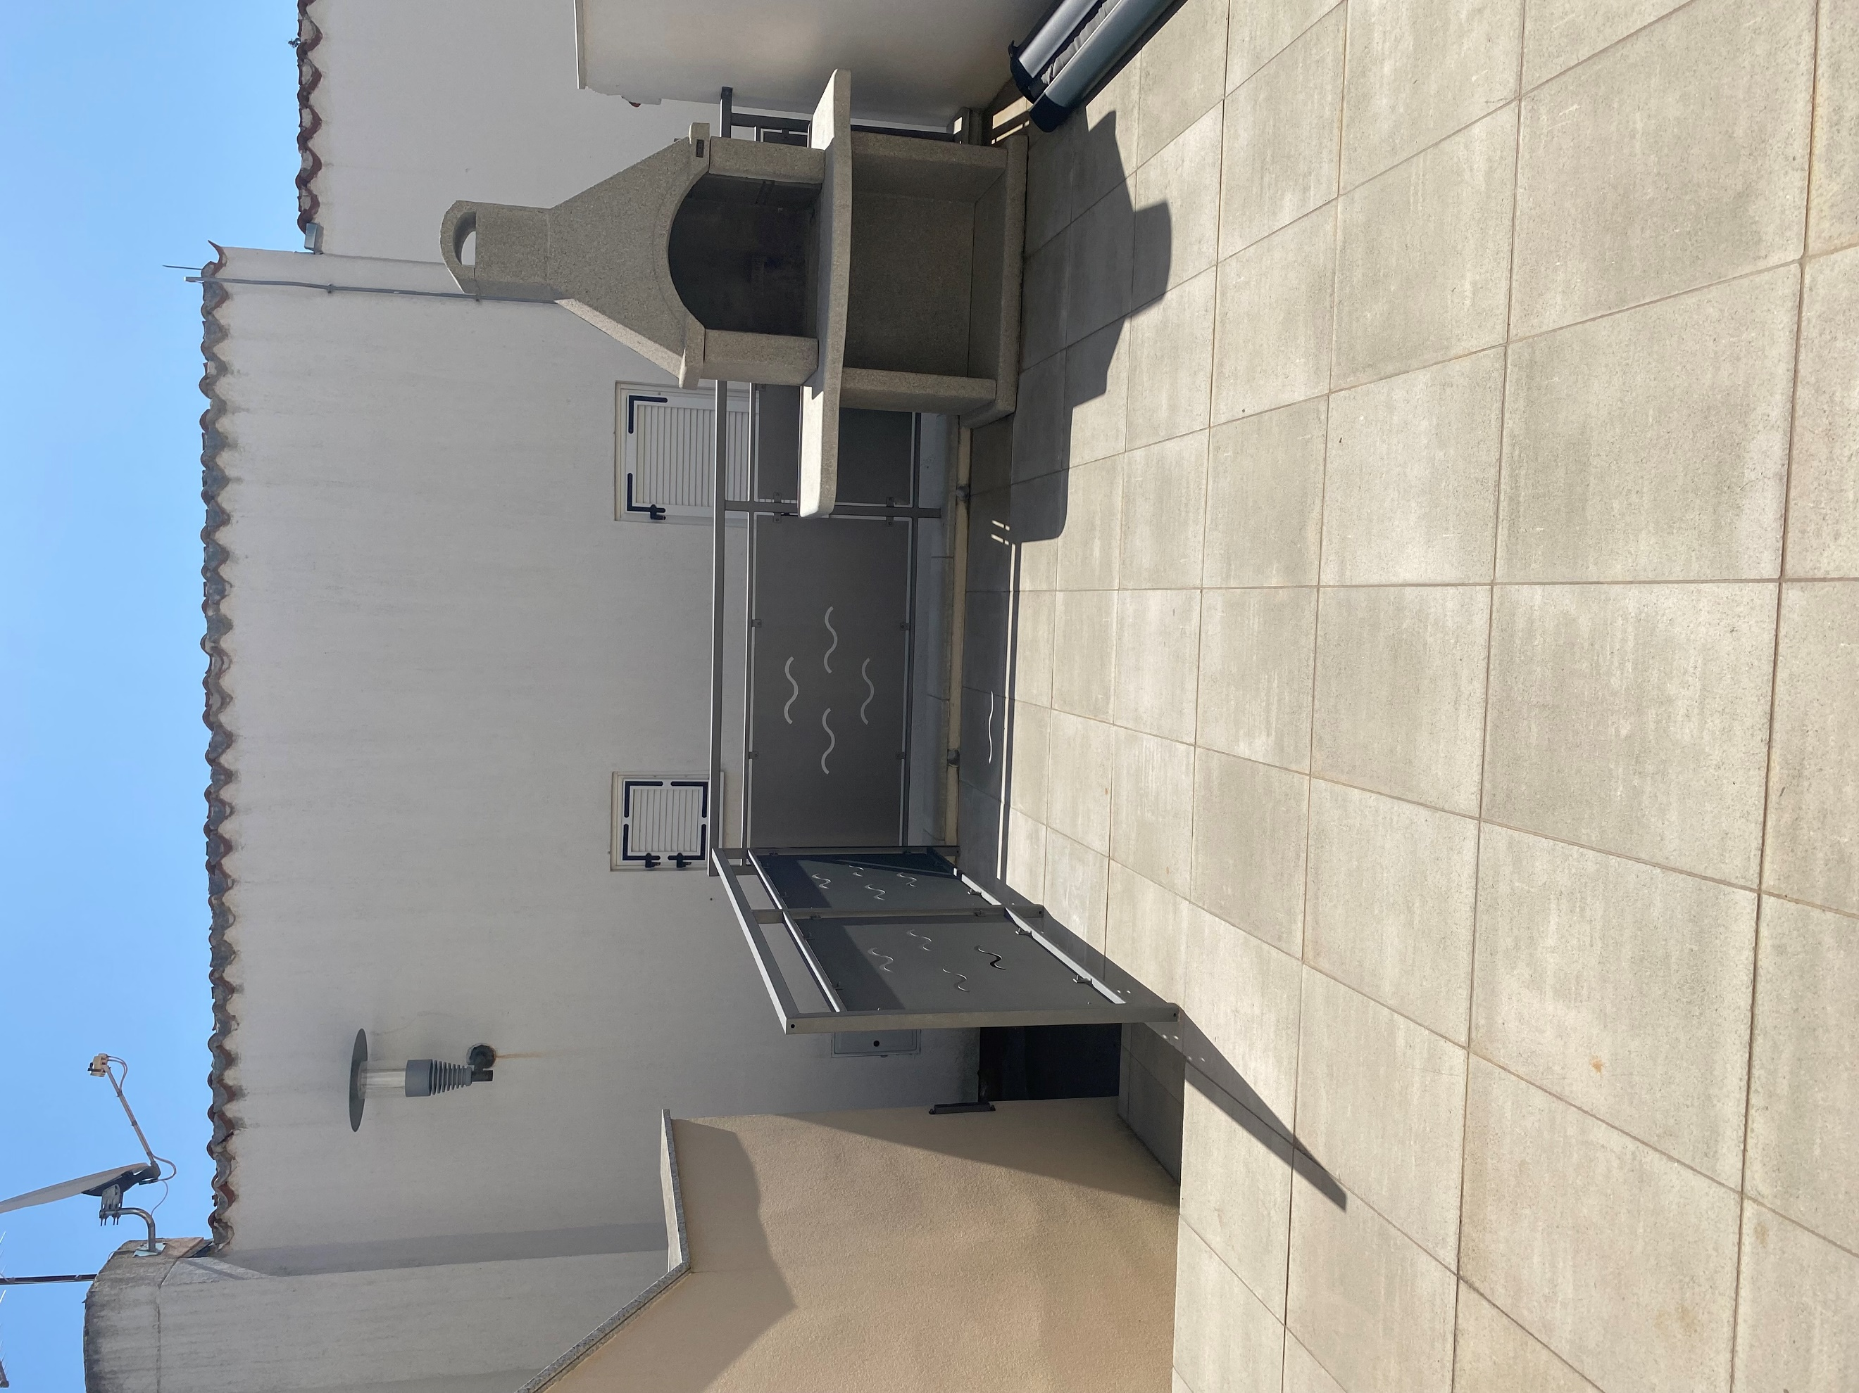
Prodnata plaža Terasa

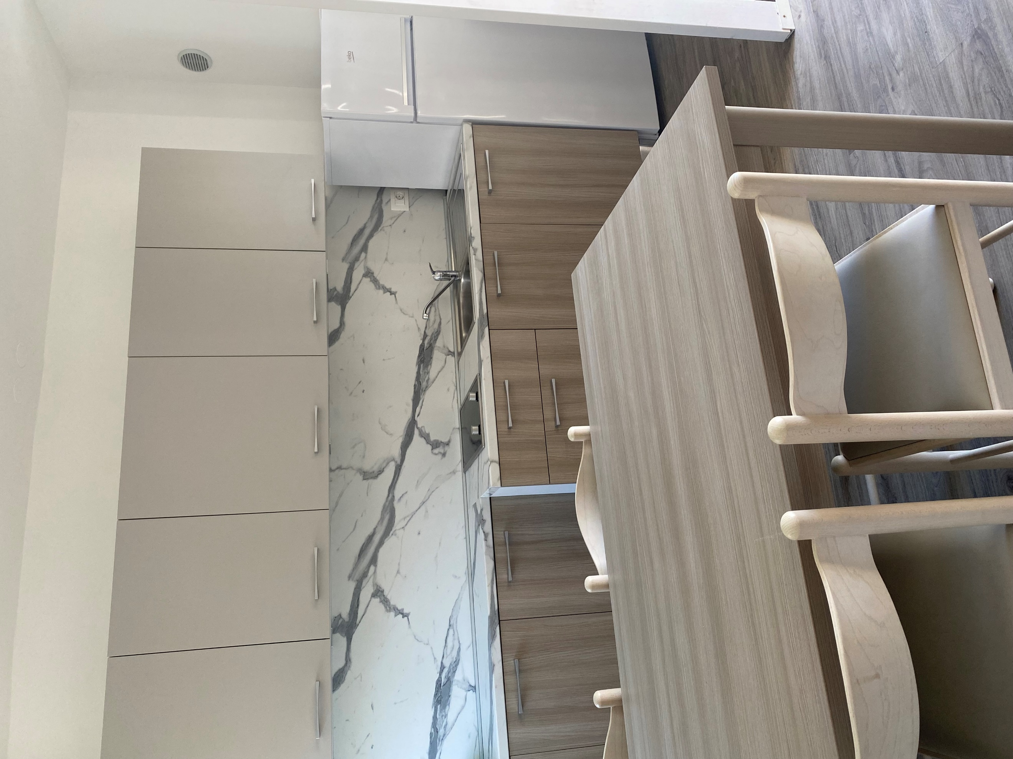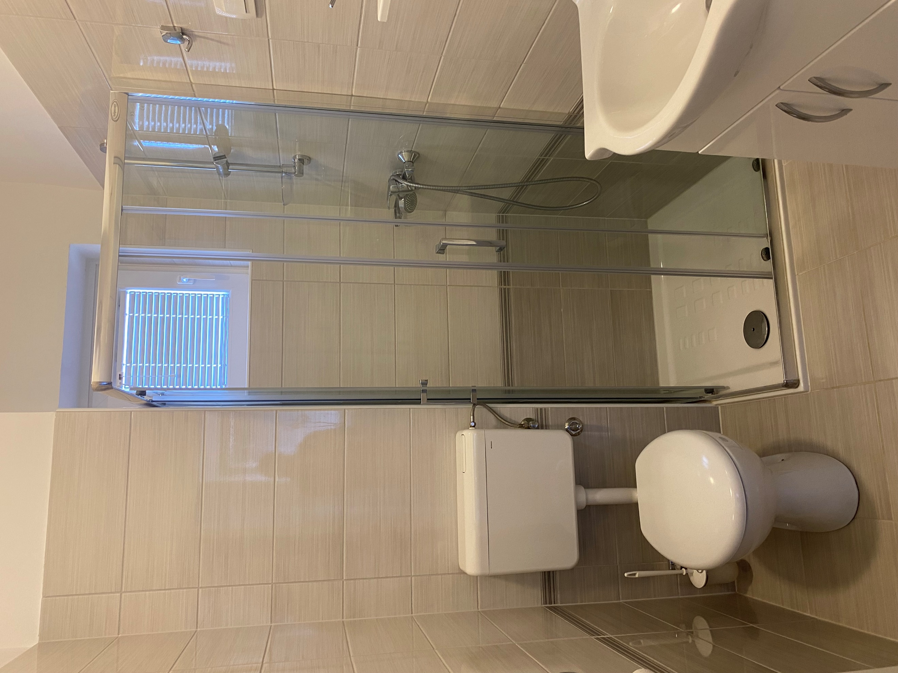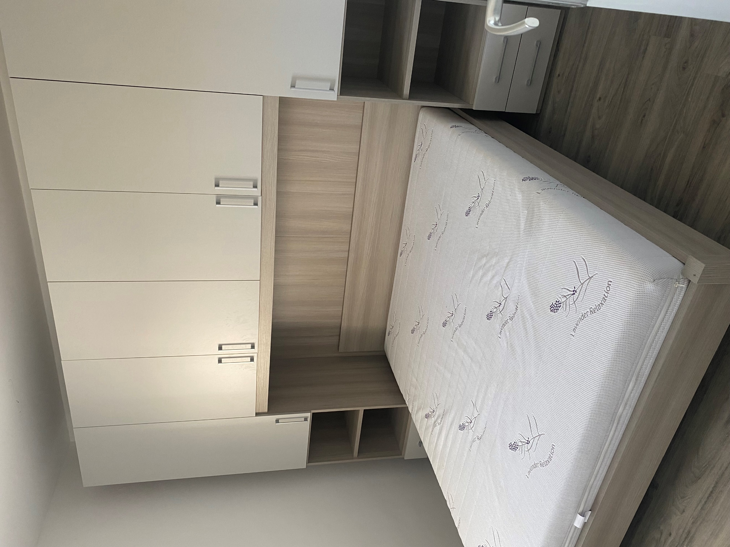
Kuhinja Kopalnica Spalnica v nadstropju

Kratek opis: Enosobno stanovanje št. 333002 ima štiri razpoložljiva ležišča in se nahaja v turističnem naselju Barbariga na naslovu Vodnjanska ulica 12, Vodnjan. Stanovanje meri 32 m² in ima dve etaži (pritličje + mansarda).

V pritličju je kuhinja z jedilnico in dnevnim prostorom z dvema ležiščema (raztegljiva sedežna garnitura) ter terasa. V mansardi je spalnica z zakonsko posteljo in WC s kopalnico. Možnost parkiranja je na brezplačnem skupnem parkirišču ob naselju oziroma na plačljivem parkirišču ob počitniški enoti.

Enota je opremljena za bivanje in kuhanje. S seboj je potrebno prinesti posteljnino, brisače, kuhinjske krpe in čistila. Stanovanje je bilo v letu 2019 v celoti obnovljeno.

Vodenje živali v objekt ni dovoljeno. Prav tako ni dovoljeno kajenje.

Podatki o recepciji: Ob prihodu v turistično naselje Barbariga se javite na recepciji Barbariga turist, Barbariga bb, 52215 VODNJAN (podrobnejše informacije glede prevzema ključev boste prejeli hkrati z napotnico).
Podatki o enoti

Klimatska naprava | Sesalnik
Brezžični internet | Kad
TV | Tuš kabina
SAT TV | Kuhinjska posoda in jedilni pribor
Radio | Odeja in vzglavnik
Telefon | Posteljnina
Pralni stroj | Brisače
Pomivalni stroj | Otroška postelja
Steklokeramična plošča | Terasa/Balkon
Pečica | Dovoljeno kajenje
Mikrovalovna pečica | Pogled na morje
Grelnik vode | Hišni ljubljenčki
Aparat za kavo | Klet
Hladilnik | Končno čiščenje
Zamrzovalnik

Dodatne informacije

Parkirno mesto izven naselja | Vrtna garnitura
Žar | Shramba koles
Uporaba terase | Zunanji tuš

Razdalja

Plaža: | 1,3 km
Marina: | 5 km
Center mesta: | 6 km
Trgovina: | 850 m
Farmacija: | 10 km
Restavracija: | 850 m
Bencinska črpalka: | 11 km
Rent-a-car: | 17 km
Zdravnik / bolnišnica: | 10 km
Letališče: | 22 km
Avtobusna postaja: | 700 m
Pošta: | 11 km
Sosednji objekt: | 10 m

NAČRT NASELJA

